Presseinformation
Nürnberg, 23. Februar 2017
„Denken Sie Brandschutz und Sicherheit neu!“

Sicherheitsexperte Peter Ohmberger fordert ein radikales Umdenken
„Brandschutz 4.0 oder ‚Das sichere Gebäude der Zukunft‘“ – mit diesem Impulsvortrag forderte Hekatron-Geschäftsführer Peter Ohmberger am 23. Februar 2017 als Keynote-Speaker auf dem Feuertrutz-Brandschutzkongress die Sicherheitsbranche angesichts der rasant voranschreitenden Digitalisierung zum radikalen Umdenken auf. In seinen vom Fachpublikum mit starkem Interesse verfolgten Ausführungen zeigte er, welche Chancen und welche Herausforderungen diese exponentiell fortschreitende Entwicklung für die Branche mit sich bringt. Aufgrund der großen Relevanz des Themas erhielten erstmals neben den Kongressteilnehmern auch die Besucher der Feuertrutz-Messe die Möglichkeit, den Keynote-Vortrag zu besuchen.

„Wenn wir heute über die Digitalisierung und darüber sprechen, wie das sichere Gebäude und allgemein die Arbeits- und Lebenswelten in zehn Jahren aussehen werden, muss uns klar sein, dass wir uns schon mitten drin im digitalen Transformationsprozess befinden und dass dieser mit jedem Tag immer schneller voranschreitet“, betonte Peter Ohmberger einleitend. „Mehr und mehr werden unsere Smartphones zu intelligenten Assistenten, Systeme werden in vielen Bereichen zunehmend die Funktion von klassischen menschlichen Leistungen übernehmen. Der Verlust von klassischen Berufen und klassischem Expertentum wird damit unabwendbar. Bereits absehbar sei, dass sich mit diesem schnelldrehenden Wandel ganz zwangsläufig auch die Welt in den Gebäuden verändern werde.

Weg vom ‚Brandschutz 1.0‘
„Aber ganz offen gefragt: Arbeiten wir in vielen Bereichen des anlagentechnischen Brandschutzes nicht noch wie im Jahr 1990?“, provozierte Ohmberger seine Zuhörer. „Ich nenne das gerne Brandschutz 1.0.“ Beispiele dafür seien die jährliche Melderprüfung nach VDE 0833 vor Ort mittels Prüfstange und Prüfaerosol, Vielfachdatenhaltung mit den unterschiedlichsten Datenformaten in den verschiedenen Phasen von Planung und Umsetzung sowie die Tatsache, dass auf wenigen Quadratmetern innerhalb eines Gebäudes oft technisch verwandte Brandschutzgewerke wie Rauch-Wärme-Abzugsanlagen, Feststellanlagen und Brandmeldeanlagen parallel nebeneinander existieren, als ob sie nichts miteinander zu tun hätten. „Ich glaube definitiv nicht, dass solche ineffizienten Prozesse und Datengräber, dass solches Silodenken in einer technologischen und vernetzten Welt der Zukunft akzeptiert werden“, führte Ohmberger aus. „Um zu analysieren, wie wir angesichts solcher Herausforderungen vorgehen müssen – nicht erst in fünf oder zehn Jahren, sondern jetzt sofort – haben wir in Kooperation mit dem renommierten Zukunftsforschungsinstitut 2b AHEAD ThinkTank und dem Berliner Sicherheitsfacherrichter Schlentzek & Kühn die Trendstudie ‚Das sichere Gebäude der Zukunft‘ erarbeitet.“

Die sieben Sicherheitsversprechen des Gebäudes der Zukunft
Aus der Trendstudie resultieren sieben Sicherheitsversprechen des Gebäudes der Zukunft: Es wehrt Gefahren ab, wird einfach, steigert den Komfort, wird flexibel, effizient, fördert die Gesundheit und wird – als siebtes und gleichzeitig umfassendstes technologisch mögliches Sicherheitsversprechen – integraler Bestandteil des Lebens. Es bietet die zentrale Schnittstelle zu Finanzen, Entertainment und Gesundheit, sammelt und verarbeitet Daten aus all diesen Bereichen und schafft einen Mehrwert für den Nutzer, indem es zielgenau und individuell auf seine Bedürfnisse reagiert. „Diese Sicherheitsversprechen gehen deutlich über den Brandschutz und auch weit über die klassischen Sicherheitsanforderungen hinaus“, betonte Ohmberger. „Das Entscheidende für mich, wenn wir aus der Perspektive des technischen Brandschutzes oder der Sicherheit schauen, ist dabei, dass jedes Bauteil in einem Gebäude – also wirklich jedes einzelne Teil – letztendlich zur Sicherheit der Nutzer und des Gebäudes beitragen wird und auch beitragen muss. Wie wir die sieben Leistungsversprechen in einer analogen und digitalen Welt realisieren – gemeinsam, vertrauensvoll, transparent, schneller, digitaler, nachhaltiger, sicherer –, das ist für mich das eigentliche Thema.“

Der digitale Wandel bringt völlig neue Geschäftsmodelle mit sich
Vor dem Hintergrund des stetig voranschreitenden technologischen Wandels, der bedingt durch die Digitalisierung schon lange nicht mehr linear, sondern exponentiell ablaufe, sei immer mehr Leistungsfähigkeit und insbesondere auch Rechnerleistung zu immer geringeren Kosten machbar. So werde es möglich, Rechnerleistung in praktisch jedes Bauteil eines Gebäudes zu integrieren, es mit einer Vielzahl von Aktoren und Sensoren auszurüsten und im Gebäude der Zukunft alle Gewerke über interoperable Netzwerke miteinander zu verbinden. „In diesem Umfeld werden ganz neue Geschäftsmodelle entstehen, bei denen das Produkt Mittel zum Zweck wird, und daraus resultierend werden ganze Wertschöpfungsketten und Wertschöpfungscluster einfach verschwinden“, so Ohmberger. „So wird es den Prozess der Instandhaltung, wie wir ihn heute kennen, in einigen Jahren garantiert nicht mehr geben – in naher Zukunft wird niemand mehr mit einer Pertinaxstange durch das Gebäude marschieren, um Melder mit einem Prüfaerosol zu überprüfen. Bei der Entwicklung neuer Modelle geht es um nicht weniger als um die Sicherung unserer Zukunft und der unserer Partner.“

Brandschutz 4.0: Drei Hauptbotschaften für den Erfolg
In diesem Sinne gab Peter Ohmberger dem Fachpublikum drei Hauptbotschaften und Strategien für die Zukunft im Kontext von Sicherheit 4.0 und Brandschutz 4.0 mit auf den Weg: „Erstens: Denken Sie Brandschutz und Sicherheit neu! Wir dürfen nicht bei der Funktion der Gefahrenabwehr stehenbleiben – wir müssen unseren Kunden ‚security as a service’ bieten und Schnittstellen zu anderen Lebensbereichen wie Finanzen, Energieeffizienz, Entertainment und Gesundheit schaffen.“ Als zweite Hauptbotschaft appellierte er an seine Zuhörer: „Werden Sie zum Brandschutz- und Sicherheitsmanager Ihrer Kunden! Wer in der Sicherheitsbranche im Spiel bleiben will, muss sich zum Anbieter von Komplettlösungen, Dienstleistungen und Wissensverkauf entwickeln. Er muss zum Prozessversteher werden, der das individuelle Sicherheitsbedürfnis sowie die Probleme und Herausforderungen seiner Kunden kennt.“ Drittens gelte es, das Thema ‚Kooperation und Kollaboration’ neu zu denken: „Wir müssen uns einerseits spezialisieren und andererseits kooperieren. Wir müssen modular und anschlussfähig denken und uns insbesondere gegenüber den Anbietern öffnen, die schon Zutritt ins Gebäude besitzen“, führte Ohmberger aus. „Denken Sie an Anbieter von Gas, Wasser, Strom und Medien – ebenso wie an Tourismus, Kranken- und Pflegeversicherungen. Die Welt der Kooperationen und Kollaborationen ist bunt und vielfältig – innerhalb und gerade auch außerhalb unserer Branche. Darin liegt unsere große Chance!“. Die leidenschaftlich geführte Diskussion im Anschluss an den Vortrag bestätigte das große Interesse der Sicherheitsbranche an dem Thema Brandschutz 4.0.

ca. 7.400 Zeichen

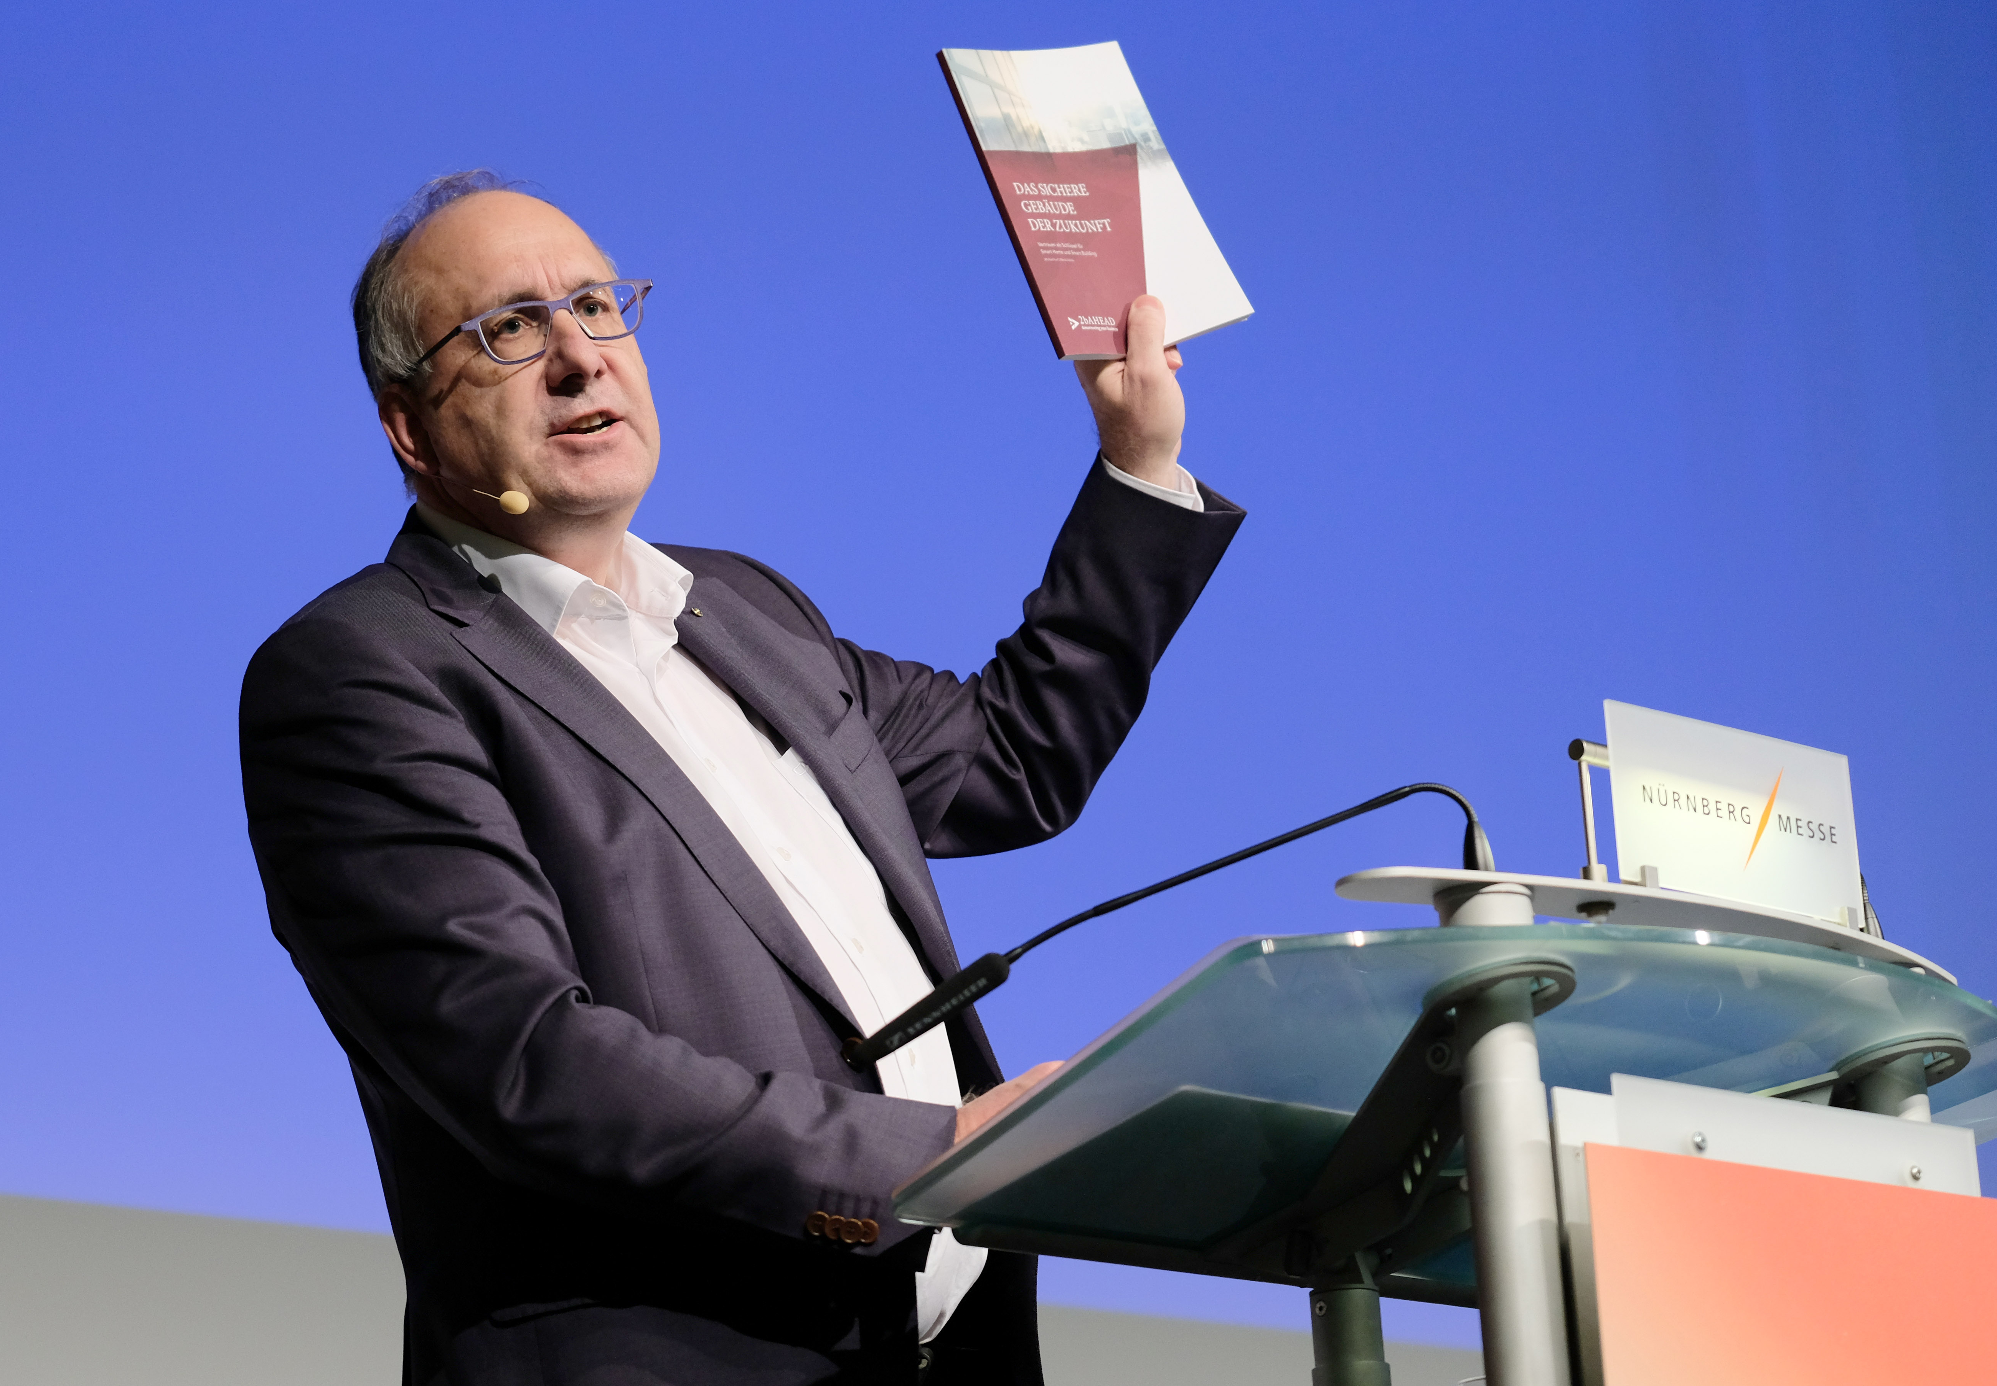
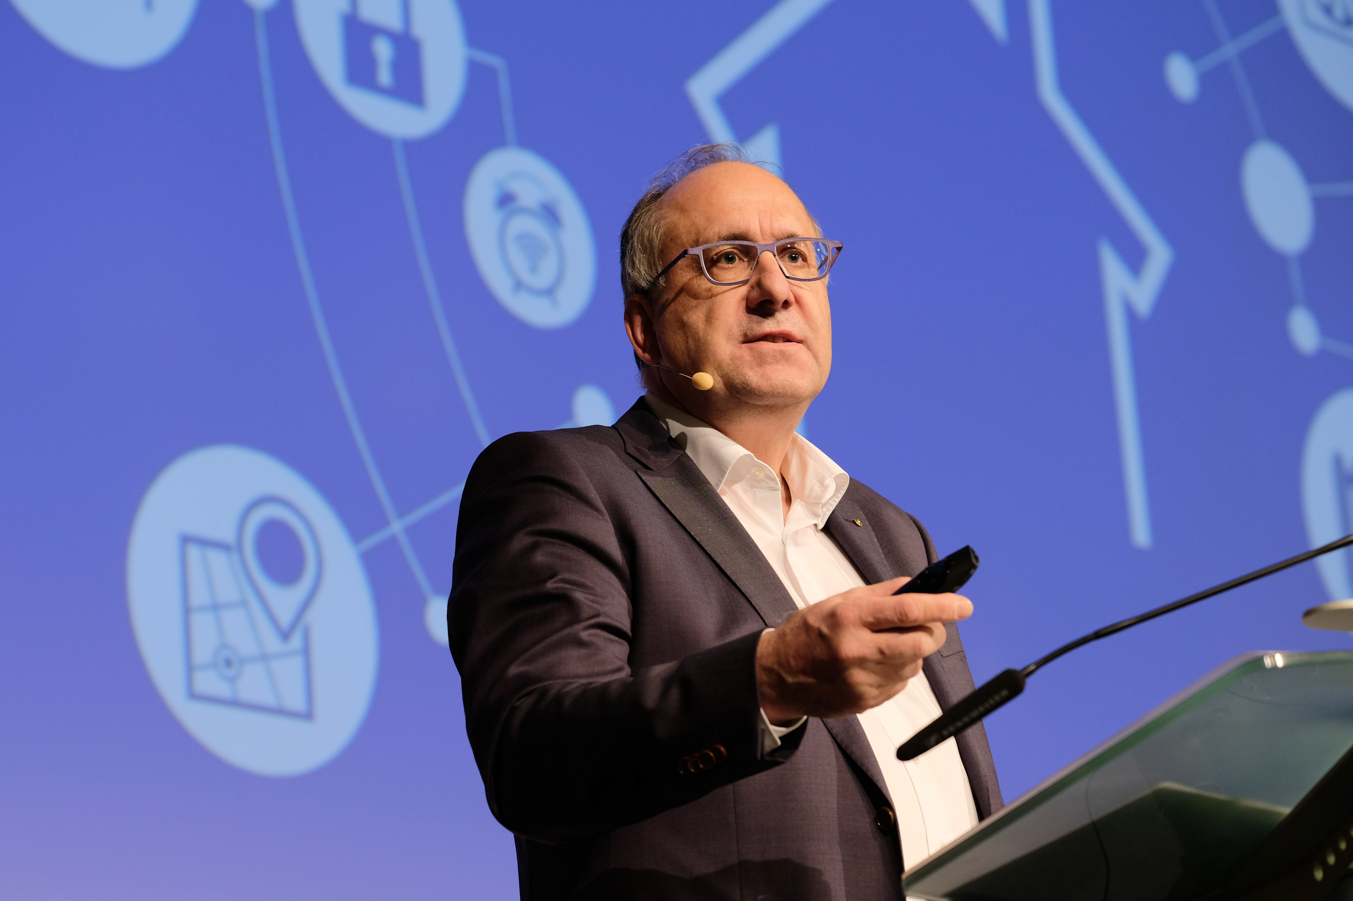
Bildmaterial:

Hekatron-Geschäftsführer Peter Ohmberger forderte als Keynote-Speaker auf dem Feuertrutz-Brandschutzkongress die Sicherheitsbranche angesichts der rasant voranschreitenden Digitalisierung zum radikalen Umdenken auf.

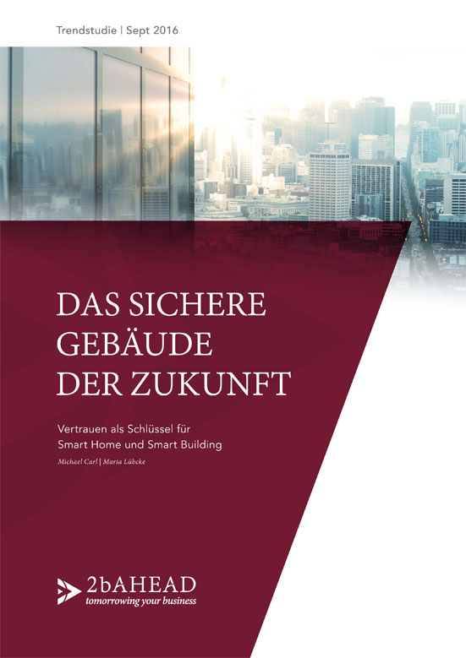
Die Trendstudie „Das sichere Gebäude der Zukunft“ steht zum kostenlosen Download bereit unter: http://www.hekatron-brandschutz.de/fileadmin/news/zukunftsicherheitsbranche/2b%20AHEAD%20Trendstudie.pdf

Text- und Bildmaterial steht unter https://www.hekatron.de/ueber-hekatron/presse-medienbereich/ zum Download bereit.

Über Hekatron:
Hekatron ist führender Spezialist in der Entwicklung, der Herstellung und im Vertrieb von Systemen des vorbeugenden Brandschutzes. Das Unternehmen mit Sitz im südbadischen Sulzburg gestaltet mit seinen innovativen Produkten und Dienstleistungen die Entwicklung des Brandschutzes maßgeblich mit, übernimmt soziale Verantwortung und engagiert sich für den Umweltschutz. Hekatron erwirtschaftete 2015 einen Jahresumsatz von 160 Millionen Euro und beschäftigt derzeit rund 800 Mitarbeiterinnen und Mitarbeiter.

Pressekontakt:
Hekatron Vertriebs GmbH
Oliver Conrad
Brühlmatten 9
79295 Sulzburg
Tel. 07634 500-7121
Mail: col@hekatron.de

